Forme de protest ale judecătorilor în diverse state. Colaj foto

SPANIA

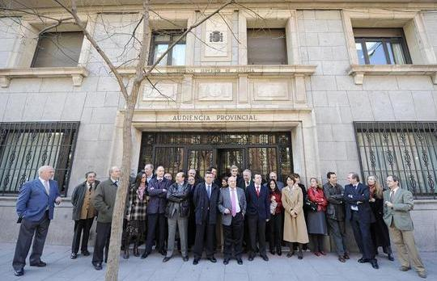
Spanish judges stand on strike in front of a court in Madrid

Sursa: https://www.timesofmalta.com/articles/view/20090218/world/spanish-judges-strike-over-workload.245483

COLUMBIA

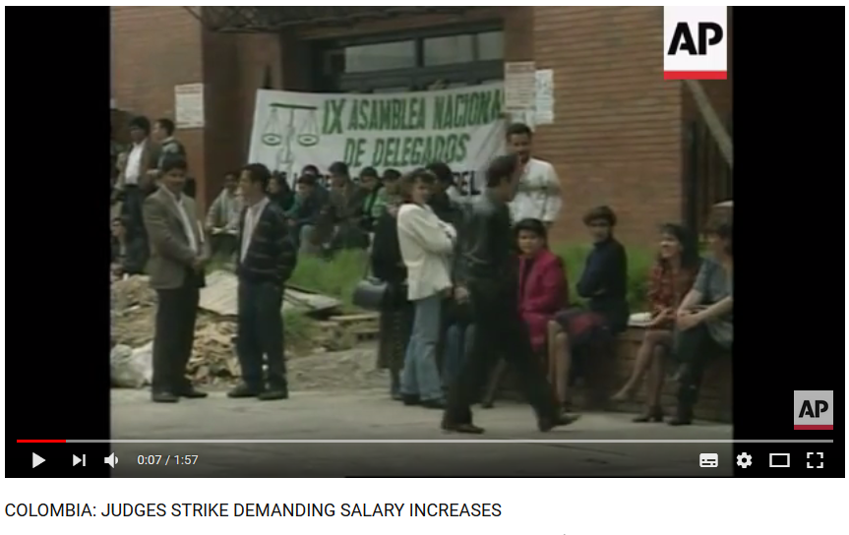
Sursa: https://www.youtube.com/watch?v=6oxlYbdk_2M

UGANDA

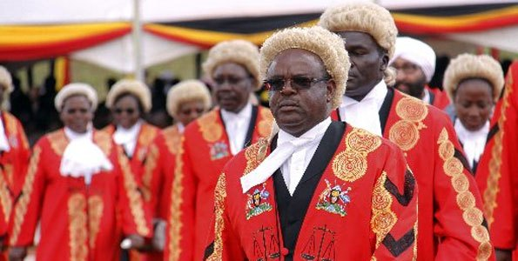

Uganda: Judges Vote to Strike

Sursa: https://www.alleastafrica.com/2017/07/24/uganda-judges-vote-strike/

HAITI

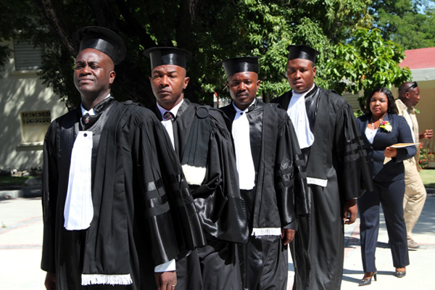

Les juges haïtiens en grève pour dénoncer un manque de moyens

Sursa: http://quebec.huffingtonpost.ca/2017/10/10/les-juges-haitiens-en-greve-pour-denoncer-un-manque-de-moyens_a_23239138/

FRANȚA

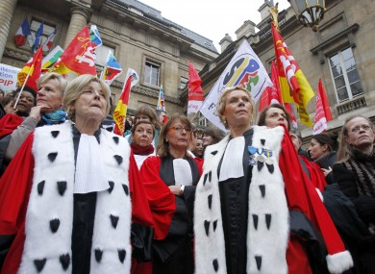

Sarkozy under pressure as French judges protest

Sursa: http://www.thejournal.ie/sarkozy-under-pressure-as-french-judges-protest-82604-Feb2011/

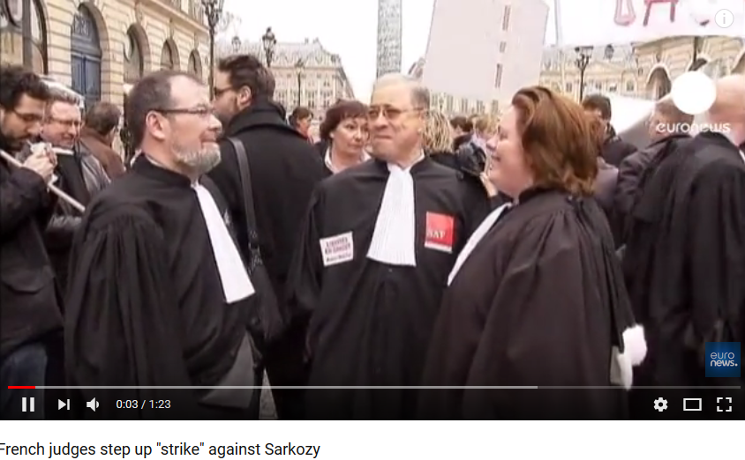
Surse: https://www.youtube.com/watch?v=IxkxcptiS_0
http://www.bbc.com/news/world-europe-12414410

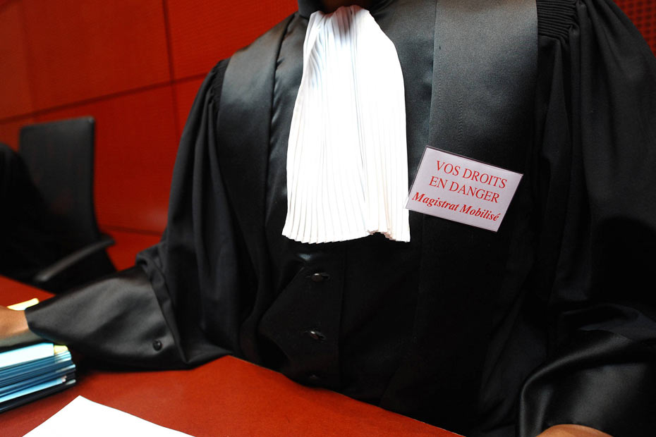

Une grève des juges sans précédent
Sursa: http://www.europe1.fr/france/une-greve-des-juges-sans-precedent-402403
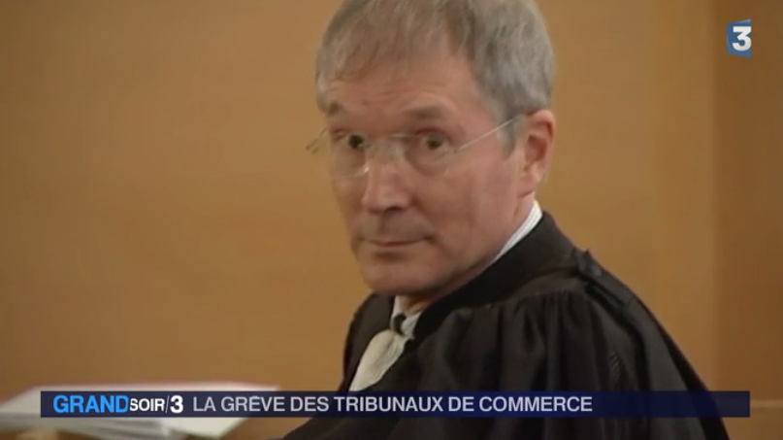

Les juges des tribunaux de commerce en grève contre la loi Macron

Sursa: https://www.francetvinfo.fr/politique/video-les-juges-des-tribunaux-de-commerce-en-greve-contre-la-loi-macron_767813.html

GABON

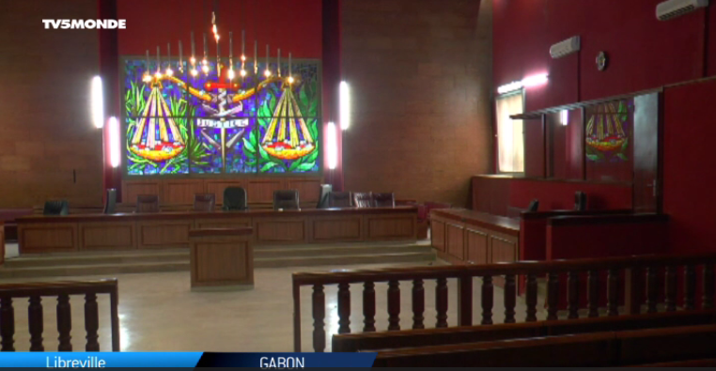

Gabon : grève illimitée des magistrats

Sursa: http://information.tv5monde.com/afrique/gabon-greve-illimitee-des-magistrats-209845

CIAD:

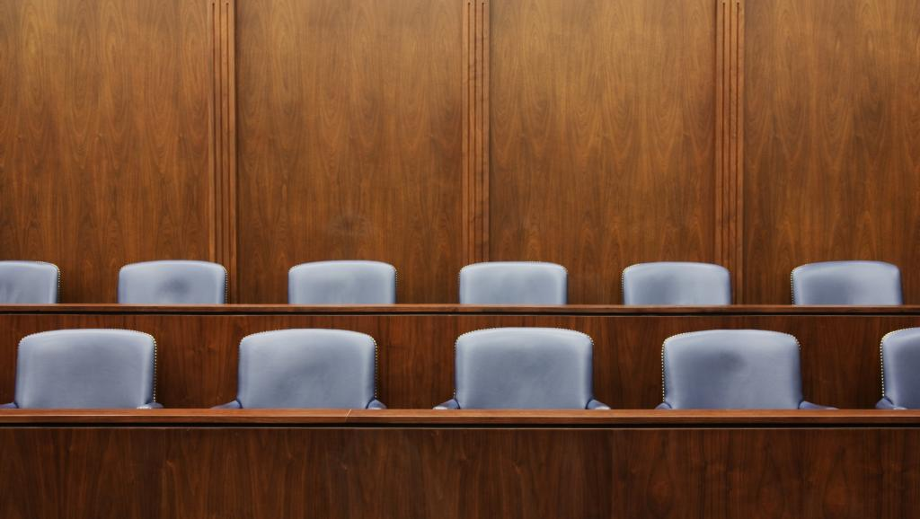

Mesures d'austérité au Tchad: les magistrats se mettent en grève

Sursa: http://www.rfi.fr/afrique/20161029-tchad-greve-magistrats-reduction-indemnites-fonctionnaires

MALI

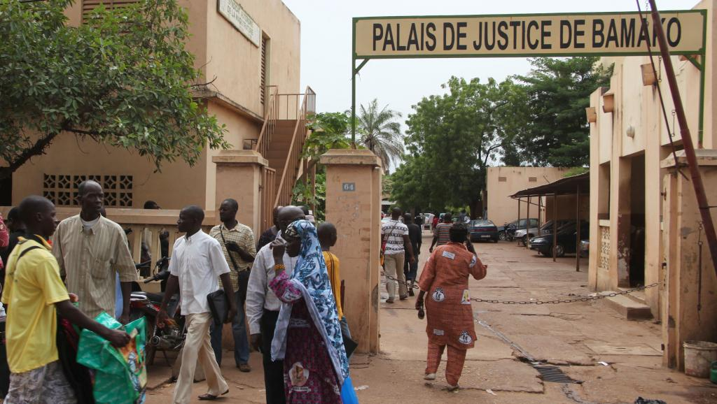

Mali: le premier jour de grève des magistrats bien suivi

Sursa: http://www.rfi.fr/afrique/20170110-mali-greve-magistrats-mohamed-cherif-Kone-syndicat-magistrature

MADAGASCAR

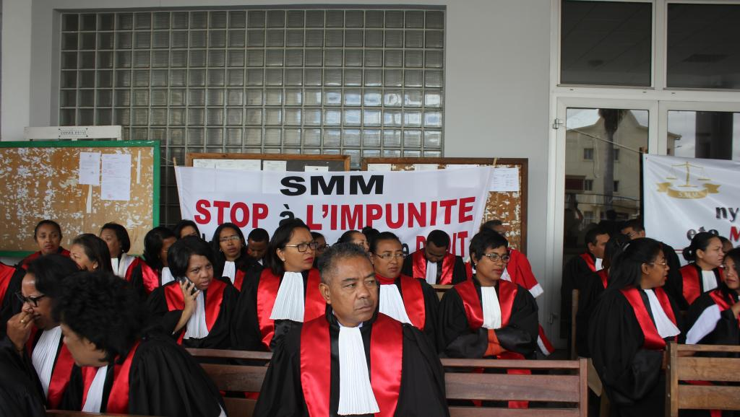

Madagascar: les magistrats en colère se mettent à l’arrêt

Sursa: http://www.rfi.fr/afrique/20170712-madagascar-magistrats-colere-mettent-arret

BULGARIA

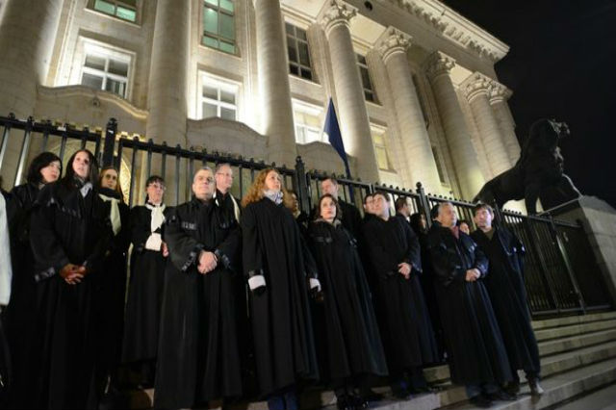

Bulgarian Judges Contest Proposed Foreign Funding Curb

Sursa: http://www.balkaninsight.com/en/article/bulgarian-magistrates-face-orban-style-legislation-07-06-2017

UGANDA

Ouganda: les juges entament une grève illimitée

Sursa: http://www.rfi.fr/afrique/20170826-ouganda-greve-juges-revendications-salaire-securite

INDIA

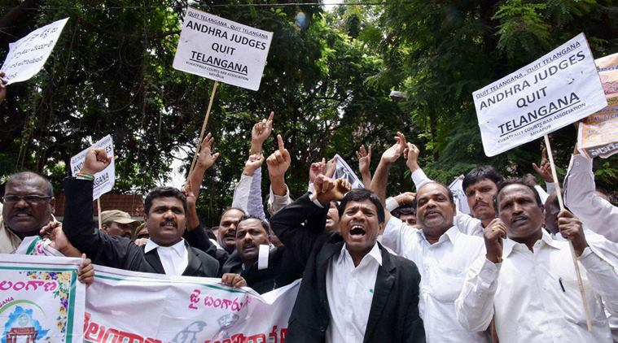

Judges protest provisional allocation between AP and Telangana

Sursa: http://indianexpress.com/article/india/india-news-india/judges-protest-provisional-allocation-between-ap-and-telangana-2878584/

TUNISIA

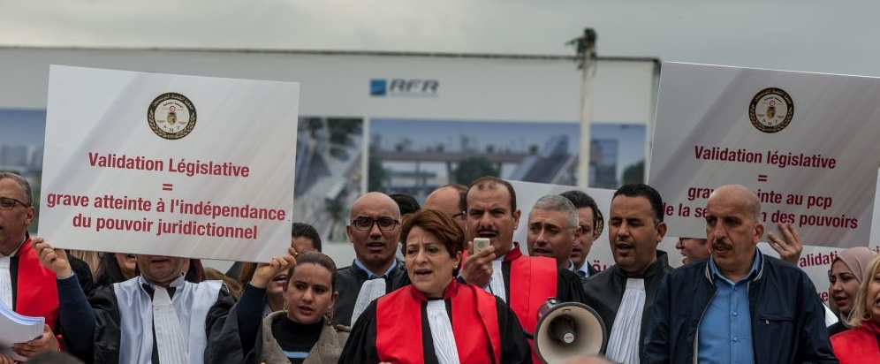

Tunisian judges protest higher judicial commission resolution

Sursa: http://www.gettyimages.fi/detail/news-photo/group-of-tunisian-judges-stage-a-demonstration-protesting-news-photo/658908488#group-of-tunisian-judges-stage-a-demonstration-protesting-higher-picture-id658908488

POLONIA

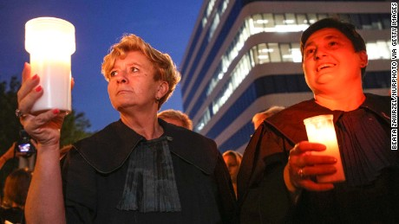

Sursa: http://edition.cnn.com/2017/07/20/world/poland-protests-democracy-supreme-court/index.html

REPUBLICA DOMINICANA

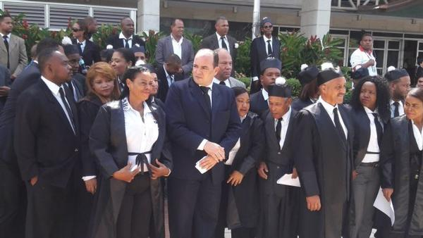

Empleados judiciales protestan frente a SCJ, demandan respeto a Derechos Fundamentales

Sursa: http://diario55.com/blog_details.cfm?post_id=30954

